Piispainkokouksen esitys 2/2006 kirkolliskokoukselle
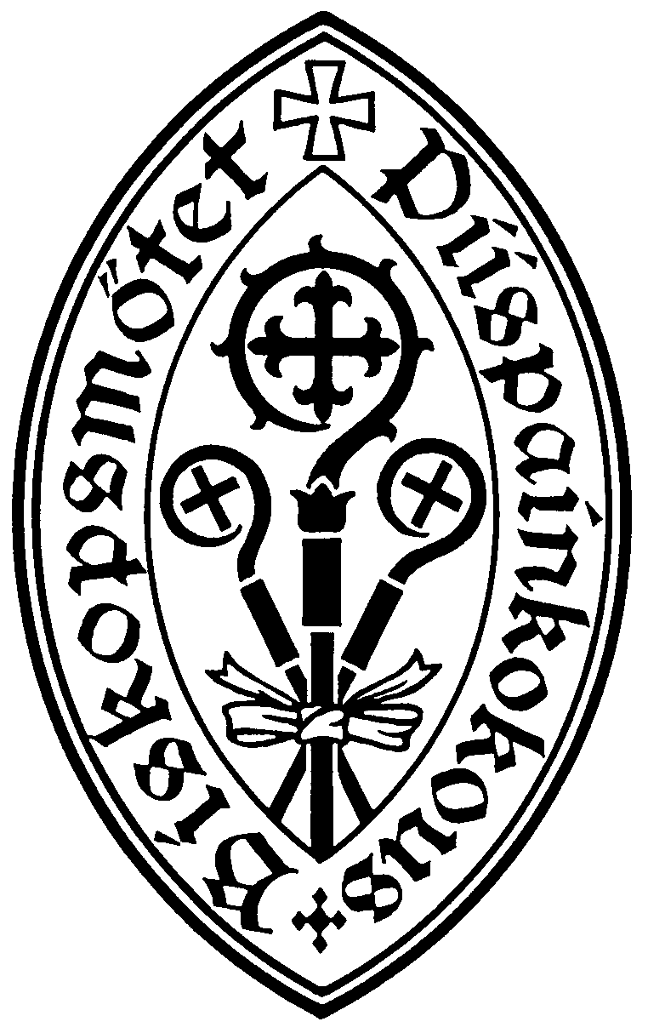

ASIANRO 2003-00873 ad

PAPPISVIRAN KELPOISUUDET 1 (2)

Piispainkokouksen asettama Kirkon Bologna-työryhmä on selvittänyt Bologna-julistuksen vaikutuksia kirkon alan koulutuksen kenttään. Työskentelyn aikana työryhmä totesi koulutuskentän muuttuneen viime vuosien aikana mittavassa määrin. Niinpä työryhmä on työstänyt kaikki kirkon alan yliopisto- ja ammattikorkeakoulutason koulutuksien kelpoisuusvaatimukset tämän hetken tilannetta vastaaviksi.

Työskentelyn yhteydessä työryhmä kiinnitti huomiota ns. eriteitse pappisvirkaan kelpoistaviin opintoihin. Työryhmä selvitti, että opintojen (piispainkokouksen päätös 12.2.2002) tarkoituksena on ollut saada muuta työelämäkokemusta omaavia henkilöitä kirkon virkoihin, jolloin he voivat hyödyntää myös muuta työkokemusta kirkon hyväksi. Vuoden 2002 päätöksen mukaan pappiskelpoisuuden voi saavuttaa tietyin ehdoin myös 160 ov opinnoilla ilman teologista tutkintoa. Työryhmän mielestä muuttuneessa koulutustilanteessa yliopistojen kannalta olisi tarkoituksenmukaista, jos kirkko vaatisi kelpoisuuskriteeriksi tutkintoa, eikä vain 160 ov opintoja. Tällöin ajatus eriteitse virkaan opiskelusta kuitenkin katoaisi.

Työryhmä totesi, että yliopistoissa on rahanjaossa siirrytty uuteen käytäntöön ja tiedekunnat saavat rahoitusta vain suoritettujen tutkintojen mukaan. Tutkinnoissakin painopiste on maisterin tutkinnossa. Yliopistot eivät vielä tässä vaiheessa saa rahaa suoritetuista kandidaatin tutkinnoista. Teologian kandidaatin tutkinnosta hyötyy ainoastaan Helsingin yliopiston teologinen tiedekunta yliopiston sisäisessä rahanjaossa. Bologna-prosessin myöhemmässä vaiheessa on tarkoitus, että tiedekunnat saavat korvausta myös kandidaatin tutkinnosta.

Työryhmä päätyi kannattamaan tutkintojen suorittamista ja esitti opintojen edellytykseksi muun alan maisteria. Työryhmän esityksessä kevään 2005 piispainkokoukseen kelpoisuuteen vaadittavat opinnot tarkoittavat normaalia, tietyin edellytyksin suoritettua teologian kandidaatin tutkintoa. Piispainkokous teki keväällä 2005 tämän esityksen mukaisen pappisviran kelpoisuuspäätöksen (kirkon säädöskokoelma numero 98).

Päätöksen teon yhteydessä todettiin, että Bologna-julistuksen mukaista on laatia kelpoisuusvaatimukset, joissa yhden alan kandidaatin tutkinto mahdollistaa maisterin tutkinnon suorittamisen useallakin alalla. Tämän ajattelun mukaan ei ole tarkoituksenmukaista suorittaa maisterin tutkinnon jälkeen uudelleen kandidaatin tutkintoa, vaan täydentävien opintojen avulla suorittaa suoraan maisterin tutkinto. Opetusministeriö tuki tämän ajattelun mukaista toteutusta.

Uuden toteutustavan valmistelu edellytti kuitenkin kirkon ja yliopistojen yhteistyötä sen varmistamiseksi onko opintojen toteuttaminen tällä mallilla ylipäätään mahdollista ja toteutuuko uudessa mahdollisessa mallissa kirkon kannalta tarpeelliset pappisviran kelpoisuusvaatimukset.

Bologna-työryhmä kehitti edellä mainittujen linjausten puitteissa kelpoisuusvaatimuksia siten, että soveltuvan muun alan maisterin on 60 op täydentävien opintojen kautta mahdollista suorittaa kirkon virkaan vaadittavat kelpoisuudet. Tämän toteuttaminen edellytti vähennystä klassisten kielten vaatimukseen siten, että suoritettavaksi tulisi vähintään 10 op kielten kokonaisuus. Kukin teologinen tiedekunta kävi läpi tutkintorakenteensa ja totesi toteutuksen olevan mahdollinen. Tiedekuntien dekaanit antoivat suostumuksensa mallin kehittämiselle.

Malli voidaan toteuttaa normaalin maisterin tutkinnon mukaisesti täydentävien opintojen lisäyksellä. Sitä varten ei tarvitse lähteä erikseen rakentamaan maisteriohjelmia. Täydentävät opinnot on mahdollista pääosin suorittaa yleisen teologian, tai avoimen yliopiston opintoina.

Bologna-työryhmä totesi, että muutoksen yhteydessä on luonteva poistaa kirkkojärjestyksen 5 luvun 3 §, sillä se käy tarpeettomaksi. Koska kelpoisuusvaatimuksen toteuttamiseksi tulee suorittaa tutkinto, riittää kelpoisuusvaatimuksen määrittämiseksi kirkkojärjestyksen 5 luvun 2 §:n toinen momentti. Piispainkokous kannattaa Bologna-työryhmän esitystä ja esittää liitteessä yksi mallin, jonka mukaisesti kelpoisuusvaatimukset voidaan määritellä, mikäli kirkolliskokous hyväksyy kirkkojärjestyksen muutoksen. Toteutuessaan uusi malli yksinkertaistaisi kelpoisuusvaatimuksen esittämistä.

Muutoksen voimaanastumisen määrittelyssä on tarkoituksenmukaista, että päivämäärä on 1.11.2006, tai sen jälkeen. Tällöin kirkkojärjestyksen pykälä on vielä voimassa syyskuun piispainkokouksen aikaan, jolloin uudelleen muotoillun kelpoisuusvaatimuksen lause: ”Opiskelijaan, joka on aloittanut teologiset opinnot ennen tämän päätöksen voimaantuloa, voidaan soveltaa tämän päätöksen voimaantullessa voimassa olleita määräyksiä.” takaa kelpoisuuden myös niille opiskelijoille, jotka ovat aloittaneet opinnot ennen kirkkojärjestyksen muutosta.

Piispainkokous esittää kunnioittavasti, että kirkolliskokous tekisi päätöksen kirkkojärjestyksen 5 luvun 3 § kumoamisesta seuraavasti:

Kirkolliskokouksen päätöksen mukaisesti säädetään:

1 §
Tällä päätöksellä kumotaan 8 päivänä marraskuuta 1991 annetun kirkkojärjestyksen (1055/1993) 5 luvun 3 §, sellaisena kuin sen 1 ja 2 momentti on kirkolliskokouksen päätöksessä 1161/2001.
2 §

Tämä päätös tulee voimaan päivänä kuuta 200

Helsingissä 14 päivänä helmikuuta 2006

Arkkipiispa Jukka Paarma

Piispainkokouksen sihteeri Kalervo Salo

